Example

David

## Esto es TExto

Sys.time()

## [1] "2024-05-19 23:09:02 -03"

Lalala

plot(BASE)

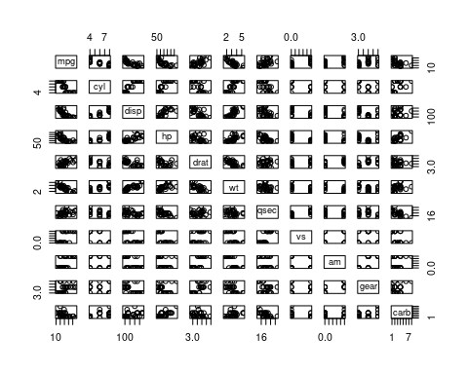

# Aislamos una variable en particular de la base de datos.  
VR <- BASE[,selected_var_pos]  
VR

## [1] 6 6 4 6 8 6 8 4 4 6 6 8 8 8 8 8 8 4 4 4 4 8 8 8 8 4 4 4 8 6 8 4

# Media  
mean(VR)

## [1] 6.1875

# Mediana   
median(VR)

## [1] 6

# Minimo  
min(VR)

## [1] 4

# Maximo  
max(VR)

## [1] 8

# Cantidad de Datos  
length(VR)

## [1] 32

# Varianza  
var(VR)

## [1] 3.189516

# Desvio Estandard  
sd(VR)

## [1] 1.785922

# Summary  
summary(VR)

## Min. 1st Qu. Median Mean 3rd Qu. Max.   
## 4.000 4.000 6.000 6.188 8.000 8.000

# Objeto MEDIDAS  
MEDIDAS <- summary(VR)  
MEDIDAS

## Min. 1st Qu. Median Mean 3rd Qu. Max.   
## 4.000 4.000 6.000 6.188 8.000 8.000

# Solo algunas MEDIDAS  
MEDIDAS[c(2,3,5)]

## 1st Qu. Median 3rd Qu.   
## 4 6 8